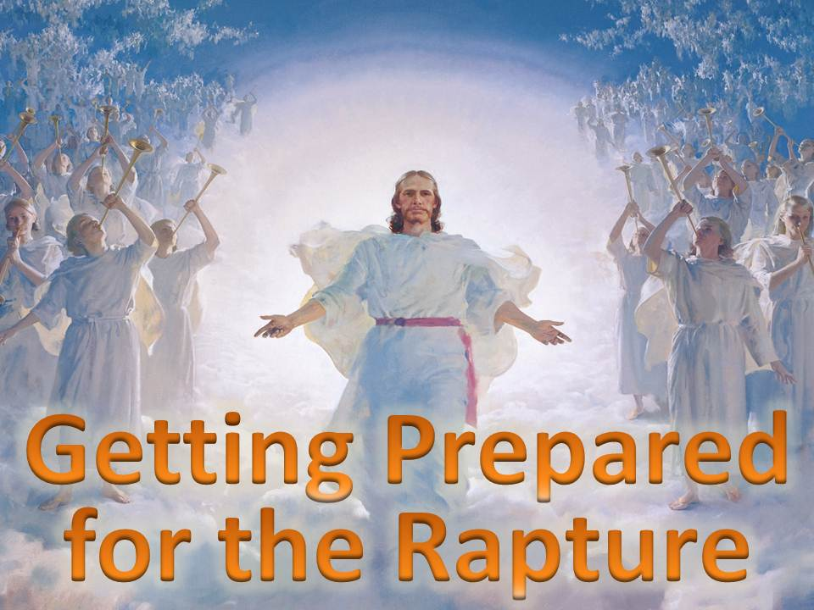
www.DivineRevelations.info/CHINA
基督徒，準備好“被提”！

先知性的資訊在世界各地湧現。
神的子民必須要為主的再來做好準備！
通過異象、預言、主的到訪和各樣徵兆
主耶穌已經給世人很多警告！
時間所剩無幾！

但很少人聽從，做好準備
因此，當主真的再來時，只有很少人準備好了
大部分人，大部分基督徒將被留下（經歷大災難）

一些先知甚至在異象中看見，
有些教會，甚至全部會眾都被留下。
無一人被提（除了小孩子以外）。

很多基督徒發現自己被留下時，
將會十分困惑
他們不相信發生在自己的事情

很多教會沒有預備他們的信徒，
為被提做好準備。
他們幾乎不傳講被提、末世、大災難的信息。
信徒們不明白這些事 。

因此，被提之後，被留下的基督徒
會向牧師與教會領袖發怒。
因為他們沒有讓自己的會眾做好準備。

現在教會中充滿了趣味和娛樂
很多基督徒在“歡慶”
而他們本應該在悔改
那些講道，沒有引導信徒們悲傷懊悔的悔改

“被提”並不容易！
如同以斯帖王后，她用特定的時間獻身於婚禮的預備
若要為主耶穌做好準備，
需要完全奉獻和順服於耶穌基督。

你需要每日（日常）悔改和潔淨，預備見到主。
若你生命中有任何需要改變的，你必需要殷勤求主改變

不要以為你準備好，要禱告和察驗

馬太福音10:38，耶穌說：“不背著他的十字架跟從我的，也不配作我的門徒。”
背著你的十字架，意味著奉獻你的生命給神
若要成為基督的新婦，這是必須。

被提將分開兩種人：在聖靈和真理裡認識主的人，和在傳統和形式上認識主的人。
全世界將會看到誰是那假冒者。
馬太福音7:22，主耶穌說：
當那日必有許多人對我說，主阿，主阿，我們不是奉你的名傳道，奉你的名趕鬼，奉你的名行許多異能麽。
7:23我就明明的告訴他們說，我從來不認識你們，你們這些作惡的人，離開我去吧。”

在號筒吹響之後，悔改（要進入被提）已經太遲！
很多人要說“主啊我錯了，帶走我把！”
但是耶穌已經再三說明， 祂只能取走那些預備好的，活在聖潔中的人進入祂的國度。
現在就要悔改，不要拖延到以後！

未進入被提的人，很不幸，要經歷“大災難”
關於大災難，耶穌說：“因為那時必有災難，從世界的起頭，直到如今，沒有這樣的災難，後來也必沒有。”（馬太24:21）

大災難：逼迫的時候。
耶穌說：“那時，人要把你們陷在患難裡，也要殺害你們。你們又要為我的名，被萬民恨惡。”

大災難：離道反教的時候
耶穌說：“只因不法的事增多，
許多人的愛心，才漸漸冷淡了。”

大災難：戰爭和毀滅的時候
列國之間互相爭戰

大災難：物資缺乏的時候
啟示錄6:6 “一錢銀子買一升麥子，
一錢銀子買三升大麥。油和酒不可糟蹋。”

大災難中，社會秩序將極度破壞
混亂在世界範圍內擴散 （啟示錄9:2）
將會有眾多邪靈（魔鬼）釋放到世界上

那時，人將只顧自己
我們應該竭力躲避那場大災難。
我們現在應該怎樣準備好？
我們要做什麼來預備？

主耶穌再來，是為了一位美麗、純淨（清心）、聖潔的新婦。
“可以獻給自己，作個榮耀的教會，
毫無玷污皺紋等類的病，乃是聖潔沒有瑕疵的。”
(以弗所書5:27)
主耶穌不為一個“妓女”而再來，
妓女已經嫁給這個世界。

在秋多馬（秋楠）的書《天堂是如此真實》中，
耶穌明說：只有清心與順服的會進入被提。

“清心”的意思：遠離各樣的沉溺（癮），以及世俗的情欲
“順服”的意思：順服於神的話語，告訴我們要怎樣行。
如同主耶穌說：“你們既知道這事，若是去行就有福了。”（約翰福音13:17）

那些要為耶穌做好準備的人，
必需把主耶穌放在生命中任何事的第一位。
沒有任何事必耶穌更加重要。

要記住：希伯來書12：14說，“並要追求聖潔。非聖潔沒有人能見主。”
馬太福音5章22節，教會很少傳講。
耶穌說：“我告訴你們，你們的義，
若不勝於文士和法利賽人的義，斷不能進天國。”

因此，若你做文士和法利賽人，違背神的誡命，你不會準備好！
神的話語明說，進入天國是難的。

如果你和男女朋友同居（性關係），你不會準備好！
如果你秘密觀看色情的影視、圖片，你不會準備好！
如果你愛世界，對主不冷不熱，你不會準備好！
如果你心中有憎恨和不饒恕，
你不會準備好！

如果你拜偶像（任何形式），
向偶像或人祈禱，
你不會準備好！

如果你不守主日為聖日，
在主日工作，或做買賣，
你不會準備好！

記住那五個愚蠢童女的比喻，
如果你的燈裡沒充滿油，沒點明燈，
你不會準備好！

如果你是失了味的鹽（基督徒），
與世人一樣活法，你不會準備好！
另一件重要的事是關於錢。
為了愛和傳福音，拿出錢是必需的。

很多基督徒忽略十一奉獻(tithes)和一般奉獻(offerings)。
導致遍及世界，有很多人從未能聽見福音。
因為傳道的人和物資從沒有達到他們。

因為一些基督徒從未拿出錢，世界上有很多人正在死去。
如果你在偷竊主的十一奉獻(tithes)和一般奉獻(offerings)，你不會準備好！

來看大筵席的比喻（路加福音14:16-24）,在這個耶穌的比喻中，有三種原因，使人們沒準備好赴宴。
讀經：“耶穌對他說，有一人擺設大筵席，請了許多客。
Luk 14:17 到了坐席的時後，打發僕人去對所請的人說，請來吧。樣樣都齊備了。
Luk 14:18 眾人一口同音的推辭。頭一個說，我買了一塊地，必須去看看。請你准我辭了。
Luk 14:19 又有一個說，我買了五對牛，要去試一試。請你准我辭了。
Luk 14:20 又有一個說，我才娶了妻，所以不能去。
Luk 14:21 那僕人回來，把這事都告訴了主人。家主就動怒，對僕人說，快出去到城裡大街小巷，領那貧窮的，殘廢的，瞎眼的，瘸腿的來。
Luk 14:22 僕人說，主阿，你所吩咐的已經辦了，還有空座。
Luk 14:23 主人對僕人說，你出去到路上和籬笆那裡，勉強人進來，坐滿我的屋子。
Luk 14:24 我告訴你們，先前所請的人，沒有一個人得嘗我的筵席。
”

人們不赴宴席的三個原因是什麼？

原因#1：“一塊地”，也就是“我的財產，我的東西。這些比主的筵席更重要！“
原因#2：“五對牛”，也就是“我的工作。我的事業太忙了，無法關心主的筵席。”
原因#3：“娶了妻”，也就是“我的關係。我的妻子，家庭，朋友，比主的筵席更重要。”

因為這些原因，很多人會錯過耶穌的大筵席— 羔羊的婚宴。

若要準備好“被提”，你的靈不能昏睡，在這最後的時刻。

專注於耶穌，不要被分心，直到最後一刻。
有成千上萬種的引誘，會讓你無法為被提做好準備。

不要跌入試探，不要向罪妥協，直到最後。
如耶穌說“當祈求…不叫我們遇見試探…”

要回想羅德的妻子，她在逃離索多瑪。
羅德的妻子幾乎快要得救，幾乎就要逃離災難。但在最後一刻，她向索多瑪回頭，她就死了。不要和她一樣。在主來之前的時刻，不要向世界回轉，不要再最後幾步放棄。

在最後的時刻，不住的禱告。
耶穌在路加福音21章36節警告我們：
你們要時時儆醒，常常祈求，使你們能逃避這一切要來的事，得以站立在人子面前。

不要忽視你的呼召
耶穌說，手扶著犁向後看的，不配進神的國。（路加福音9:62）

主耶穌的受難是一個極大的苦難，
我們絕不要忽視祂的受難。祂受難為了什麼？

耶穌極為渴望拯救靈魂不要落入地獄
祂為每一個滅亡的失喪靈魂而心碎
祂做了所有，來拯救人
但是若我們忽視主的渴望，不費心去向失喪者作見證，那麼我們就冷淡了主的受難
每一位基督徒都要做自己那一份工，為建立神的國。
羔羊的婚宴將是天堂中最美好的請組，
而世界上卻是最壞的時候。
任何基督徒都不應錯過羔羊的婚宴。

很多人在“預測”主再來的日期。但這些預測都錯了。《聖經》明說：“但那日子，那時辰，沒有人知道”。
很多當世的先知求問主祂再來的時間，但主從未給出那日期。

耶穌說，祂的再來如同夜間的賊。在人想不到的時候，祂會再來。
啟示錄16章15節說：“看哪，我來像賊一樣。那儆醒，看守衣服，免得赤身而行，叫人見他羞恥的，有福了”
主在攔阻世界上眾多的邪惡，在耶穌取走祂的新婦之後，主的手，或者說，主的攔阻，將從世上除去。
“因為那不法的隱意已經發動。只是現在有一個攔阻的，等到那攔阻的被除去。”（帖撒羅尼迦後書 2:7）

基督的新婦被提之後，主的攔阻也除去了，世界很快就投入黑暗。
《啟示錄》警告我們：將有“敵基督”興起，以及“獸的印記”- 666。
被提之後，跟隨主（信主）變得更加艱難。
因為在大災難之中，跟隨主（信主）將會丟掉性命。
啟示錄13章7節“又任憑他與聖徒爭戰，並且得勝。也把權柄賜給他，制伏各族各民各方各國。”
很多人將受折磨，讓他們接受“獸的印記”，666。
很多人將被殺害，因為拒絕獸的印記。
但是，若有人要（靈魂）得救，拒絕獸的印記666是絕對必需。
因為任何人若接受獸的印記666在手上，或者在額頭上，他再沒有饒恕，再沒有第二次機會。
他們屬於那獸，而不屬於神。
他們將落入地獄。
那時將充滿極大的背叛。
耶穌說，“弟兄要把弟兄，父親要把兒子，送到死地。兒女要與父母為敵，害死他們。”（馬太福音10:21）
“惟有忍耐到底的，必然得救。”（馬太福音24:13）
在那極艱難的時候，若要得救，必須堅持忠誠於神。
大災難中，神的大怒將傾倒在世上。世界為所犯的一切罪惡被審判。（啟示錄15:7）
這導致全世界範圍的毀壞。很多人將死亡，將有極大的苦難。
那情況有多壞？耶穌說：“若不減少那日子，凡有血氣的，總沒有一個得救的。”（馬太福音24:22）
今天，很多人忽視神的警告，當神的審判臨到世界，他們將會褻瀆（咒詛）神。
眾多的基督徒將從大災難中出來。我們來看啟示錄7章：
Rev 7:9 此後，我觀看，見有許多的人，沒有人能數過來，是從各國各族各民各方來的，站在寶座和羔羊面前，身穿白衣，手拿棕樹枝。
…… 這些人是從大患難中出來的，曾用羔羊的血，把衣裳洗白淨了。（啟示錄7:9-17）

那些忠誠於神，經過大災難的人，有寶座為他們預備。我們看啟示錄20章：

我又看見幾個寶座，也有坐在上面的，並有審判的權柄賜給他們。我又看見那些因為給耶穌作見證，並為神之道被斬者的靈魂，和那沒有拜過獸像，也沒有在額上和手上受過他印記之人的靈魂，他們都復活了，與基督一同作王一千年。(啟示錄20:4)

所以，根據以上所說的，我們需要做什麼？
預備！準備好主的再來！

